6+
МБУК ВР «МЦБ» им. М. В. Наумова
Добровольский отдел

«Уральские сказы»
библиотечный урок
к 85-летию книги «Малахитовая шкатулка» П. П. Бажова.
К Всемирному дню книги и авторского права.
В рамках проекта «Чтение с увлечением»
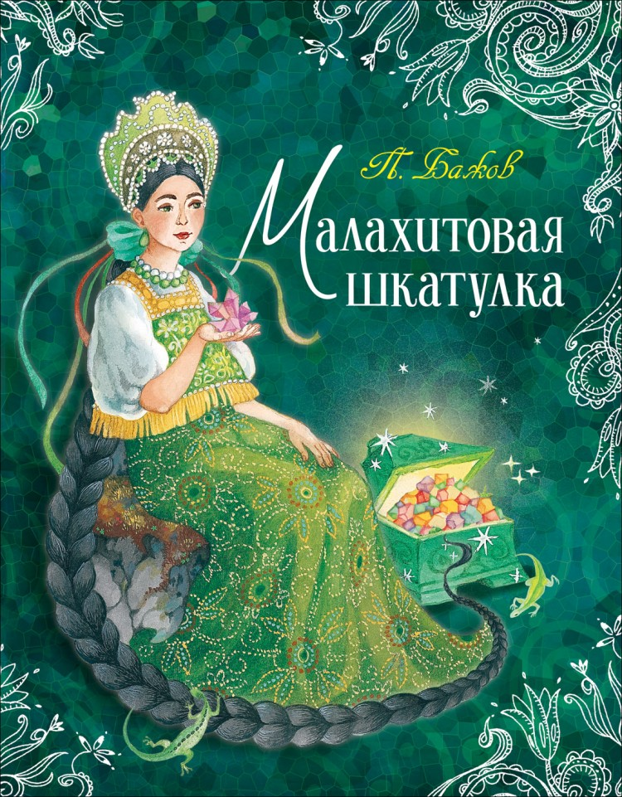

Подготовила:
главный библиотекарь
Добровольского отдела
Пенькова Е.Н.

п. Солнечный
2024г.

Цели:
1. Познакомить учащихся с творчеством русского писателя П.П. Бажова.
2. Развивать память, расширять кругозор учащихся.
3. Воспитывать культуру общения, умение слушать.

Ведущий: Здравствуйте, ребята. Сегодня наше мероприятие посвящается замечательному создателю уральских сказов - Павлу Петровиче Бажову. Мы расскажем вам о его жизненном и творческом пути, и, конечно же, мы не оставим без внимания его замечательную книгу сказов «Малахитовая шкатулка», которая в этом году отмечает 85-летний юбилей со дня выхода в свет.
Павел Петрович Бажов родился 15 (27) января 1879 года в семье рабочего горного мастера Петра Ба/жева (так изначально звучала фамилия). Вообще, фамилия Бажов происходит от местного слова «бажить» – то есть ворожить, предвещать. В детстве у Бажова было прозвище – Колдунков. Позже, когда Бажов стал печатать свои произведения, он подписывался одним из своих псевдонимов – Колдунков.
Детские годы в биографии Бажова прошли в небольшом городе – Полевском Свердловской области. Учился в заводской школе, где был одним из лучших учеников класса. Затем продолжил обучение в Екатерибургском духовном училище, после окончания которого поступил в духовную семинарию Перми.
В 1907-1913 годах преподавал русский язык в Екатеринбургском епархиальном женском училище, а затем в духовном училище Камышлова, во время летних каникул путешествовал по Уралу, собирал фольклор.
Женился на своей ученице, Валентине Александровне Иваницкой, в семье родилось четверо детей.
Первая писательская деятельность Павла Петровича Бажова пришлась на годы Гражданской войны. Именно тогда он стал работать журналистом, позже увлекся историй Урала. Однако больше биография Павла Бажова известна как фольклориста.
Первая книга с Уральскими очерками под названием «Уральские были» была опубликована в 1924 году. А первый сказ «Девка Азовка» Павла Петровича Бажова вышел в 1936 году. В основном все сказы, пересказанные и записанные писателем, были фольклорными.
Выход в 1939 году книги Бажова «Малахитовая шкатулка» во многом определил судьбу писателя. Эта книга принесла ему мировую известность. Талант Бажова как нельзя лучше проявился в сказах. Эта книга при жизни автора неоднократно пополнялась новыми сказами. Всего было написано более 50 сказов - «старинных преданий» уральских горнорабочих.
«Малахитовая шкатулка» – это сборник фольклорных рассказов для детей и взрослых о жизни и быте на Урале, о красоте природы уральской земли.
За книгу уральских сказов «Малахитовая шкатулка» Павел Бажов в 1943 году получил Сталинскую премию второй степени. А в 1944 году был награжден орденом Ленина за плодотворное творчество.
Павел Бажов создал множество произведений, на основе которых были поставлены балеты, оперы, спектакли, сняты фильмы и мультфильмы.
Основными героями сказов из книги «Малахитовая шкатулка» являются:
Хозяйка медной горы - хранительница драгоценных пород и камней, иногда предстаёт перед людьми в виде прекрасной женщины, а порой - в виде ящерицы в короне.
Великий Полоз - ответственен за золото («он тут всему золоту полный хозяин»). Его фигура создавалась Бажовым на основе поверий древних хантов, манси и башкир, уральских легенд и примет горщиков и рудознатцев.
Бабка Синюшка - персонаж, родственный Бабе-Яге. Возник в связи с природными явлениями – болотным газом, который был синего цвета. «Сживи Синюшку с места, и откроется полный колодец золота да дорогих каменьев». Перед «гораздыми да удалыми» бабка Синюшка «красной девкой оборачивается»: именно такой её видит Илья - герой сказа «Синюшкин колодец».
Огневушка-поскакушка, «девчоночка махонькая», танцующая над месторождением золота.
Серебряное копытце - волшебный «козёл», у которого на одной ноге серебряное копыто, там, где он этим копытом топнет - появится драгоценный камень.
Голубая змейка - волшебная маленькая змейка. Когда она этак-то бежит, вправо от неё золотая струя сыплется, а влево чёрная-пречёрная… Наверняка верховое золото окажется, где золотая струя прошла».
Земляная кошка - персонаж сказа «Кошачьи уши». По словам Бажова, «образ Земляной кошки возник в горняцких сказах опять-таки в связи с природными явлениями. Сернистый огонёк появляется там, где выходит сернистый газ. Он… имеет широкое основание и поэтому напоминает ушко».
Прототип главного героя бажовских сказов, Данилы-мастера, согласно книге «Режевские сокровища», родился и вырос на уральской реке Реж, в деревне Колташи, это знаменитый горщик Данила Зверев.
Скончался 3 декабря 1950 года в Москве. Похоронен в Свердловске на Ивановском кладбище. Могила писателя находится на холме, на центральной аллее кладбища. В 1961 году на могиле установлен гранитный памятник. Писатель изображён сидящим на камне в спокойной, непринуждённой позе, руки лежат на коленях, в правой руке - курительная трубка. Высота памятника - 5 метров. У подножия его на каменной плите высечена надпись: «Бажов Павел Петрович. 1879-1950».
В 1967 году в Екатеринбурге основан дом-музей, в котором жил Павел Петрович Бажов.
В 1954 году в Москве на Всероссийском выставочном центре установлен первый в мире светомузыкальный фонтан «Каменный цветок».
11 марта 1958 года в городе Свердловске на плотине городского пруда открыт памятник-бюст писателю с надписью: «Павел Петрович Бажов. 1879-1950». На пьедестале памятника символическое изображение каменного цветка. Монументы Бажову П. П. также открыты в городах Полевском, Сысерти и Копейске.
В честь П. П. Бажова названы посёлок городского типа Бажово (сейчас входящий в состав города Копейска), улицы в Москве, Екатеринбурге, Челябинске, Кургане, Иркутске и других городах России.
Образы из сказов П. П. Бажова - Каменный цветок и Хозяйка медной горы (в виде коронованной ящерицы) - изображены на гербе города Полевской, с окрестностями которого связаны многие сказы.
В память о писателе в 1994 году Банком России была выпушена 2-х рублевая серебряная монета, посвящённая 115-летию со дня рождения П. П. Бажова.
К 120-летию писателя, в 1999 году учреждена Премия имени П.П. Бажова, ежегодно вручаемая в Екатеринбурге. Имя писателя носит ежегодный Бажовский фестиваль народного творчества в Челябинской области.
А сейчас мы предлагаем вам посмотреть мультфильм «Огневушка-поскакушка».
Просмотр мультфильма
Надеемся, что сегодня мы пробудили в вас желание познакомиться с другими произведениями Павла Петровича Бажова из книги «Малахитовая шкатулка».

Источники:
1. https://nsportal.ru/shkola/vneklassnaya-rabota/library/2019/05/13/vneklassnoe-meropriyatie-k-yubileyu-vyhoda-knigi-p-p
2. https://ds04.infourok.ru/uploads/ex/0193/0001af42-6342901c/img15.jpg
3. http://900igr.net/up/datas/65016/015.jpg
4. https://banknotes.finance.ua/
5. https://nsportal.ru/shkola/vneklassnaya-rabota/library/2022/01/28/vneklassnoe-meropriyatie-proishozhdenie-deneg
6. http://dembi.ru/istoriya-prazdnika/den-zemli-istoriya-i-sovremennost
7. http://www.calend.ru/holidays/0/0/538/
8. http://agniyogaineverydaylife.bestforums.org/viewtopic.php?f=73&t=470
9. http://www.pandia.ru/text/77/151/6405.php
10. https://pandarina.com/viktorina/chess
11. https://nsportal.ru/shkola/stsenarii-prazdnikov/library/2018/03/01/stsenariy-prazdnika-mezhdunarodnyy-den-shahmat

